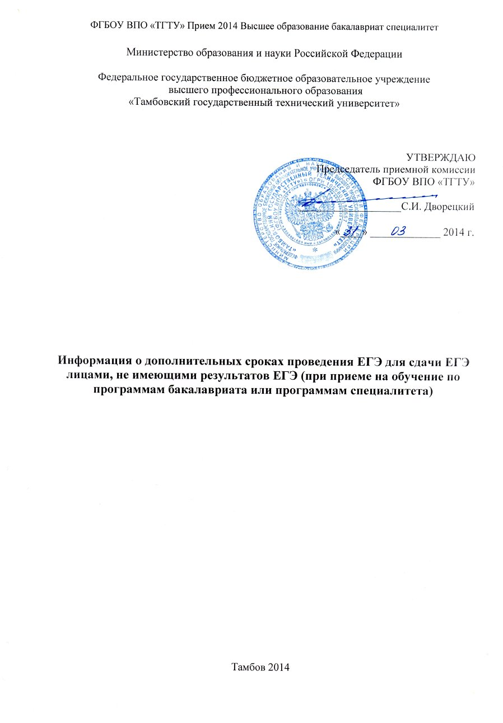
Информация о дополнительных сроках проведения ЕГЭ для сдачи ЕГЭ лицами, не имеющими результатов ЕГЭ (при приеме на обучение по программам бакалавриата или программам специалитета)

Прием заявлений от выпускников прошлых лет, не имеющих результатов ЕГЭ, производится до 05 июля по адресу: Центр экспертизы образовательной деятельности г. Тамбов, Лаврова, 9, тел. 8-4752-470246.
Перед обращением в Центр по вопросу подачи заявления на участие в ЕГЭ, проводимом в дополнительные сроки (с 07 по 16 июля), рекомендуется обратиться в приемную комиссию Университета для уточнения необходимости участия в ЕГЭ или о возможности участия в вузовских вступительных испытаниях.

Единый государственный экзамен проводится в соответствии с Приказом Министерства образования и науки Российской Федерации (Минобрнауки России) от 26 февраля 2014 г. № 143 г.

"Об утверждении единого расписания и продолжительности проведения единого государственного экзамена по каждому учебному предмету, перечня средств обучения и воспитания, используемых при его проведении в 2014 году" (Зарегистрирован в Минюсте РФ 18 марта 2014 г. Регистрационный № 31634)

В соответствии с Порядком проведения государственной итоговой аттестации по образовательным программам среднего общего образования, утвержденным приказом Министерства образования и науки Российской Федерации от 26 декабря 2013 г. № 1400 (зарегистрирован Министерством юстиции Российской Федерации 3 февраля 2014 г., регистрационный № 31205), приказываю:
1. Утвердить следующее расписание проведения единого государственного экзамена (далее - ЕГЭ) в 2014 году:
1.1. Для лиц, указанных в пунктах 9-11 Порядка проведения государственной итоговой аттестации по образовательным программам среднего общего образования, утвержденного приказом Министерства образования и науки Российской Федерации от 26 декабря 2013 г. № 1400 (зарегистрирован Министерством юстиции Российской Федерации 3 февраля 2014 г., регистрационный № 31205), (далее - Порядок проведения ГИА):
26 мая (понедельник) - география, литература;
29 мая (четверг) - русский язык;
2 июня (понедельник) - иностранные языки (английский, французский, немецкий, испанский), физика;
5 июня (четверг) - математика;
9 июня (понедельник) - информатика и информационно-коммуникационные технологии (ИКТ), биология, история;
11 июня (среда) - обществознание, химия.
1.2. Для лиц, указанных в пункте 29 Порядка проведения ГИА:
21 апреля (понедельник) - русский язык;
24 апреля (четверг) - иностранные языки (английский, французский, немецкий, испанский), география, химия, история;
28 апреля (понедельник) - математика;
5 мая (понедельник) - информатика и информационно-коммуникационные технологии (ИКТ), биология, обществознание, литература, физика.
1.3. Для лиц, указанных в пункте 28 Порядка проведения ГИА:
8 мая (четверг) - по всем учебным предметам;
16 июня (понедельник) - иностранные языки (английский, французский, немецкий, испанский), обществознание, биология, информатика и информационно-коммуникационные технологии (ИКТ);
17 июня (вторник) - география, химия, литература, история, физика;
18 июня (среда) - русский язык;
19 июня (четверг) - математика;
7 июля (понедельник) - русский язык, химия, информатика и информационно-коммуникационные технологии (ИКТ);
9 июля (среда) - математика, география, иностранные языки (английский, французский, немецкий, испанский);
11 июля (пятница) - обществознание, литература, физика;
14 июля (понедельник) - биология, история;
16 июля (среда) - по всем учебным предметам.
2. Установить, что:
2.1. В случае совпадения сроков проведения ЕГЭ по отдельным учебным предметам лица, указанные в пунктах 1.1 и 1.2 настоящего приказа, допускаются к сдаче ЕГЭ по соответствующим учебным предметам в сроки, предусмотренные пунктом 1.3 настоящего приказа.
2.2. ЕГЭ по всем учебным предметам начинается в 10.00 по местному времени.
2.3. Продолжительность ЕГЭ по математике, физике, литературе, информатике и информационно-коммуникационным технологиям (ИКТ) составляет 3 часа 55 минут (235 минут), по русскому языку, истории, обществознанию - 3 часа 30 минут (210 минут), по биологии, географии, химии, иностранным языкам (английский, французский, немецкий, испанский) - 3 часа (180 минут).
2.4. При проведении ЕГЭ используются следующие средства обучения и воспитания: по математике - линейка; по физике - линейка и непрограммируемый калькулятор*; по химии - непрограммируемый калькулятор; по географии - линейка, транспортир, непрограммируемый калькулятор.
3. Признать утратившим силу приказ Министерства образования и науки Российской Федерации от 22 января 2013 г. № 26 "Об утверждении сроков и единого расписания проведения единого государственного экзамена, его продолжительности по каждому общеобразовательному предмету, перечня дополнительных устройств и материалов, пользование которыми разрешено на едином государственном экзамене по отдельным общеобразовательным предметам, в 2013 году" (зарегистрирован Министерством юстиции Российской Федерации 27 февраля 2013 г., регистрационный № 27372).
Министр Д. Ливанов
* Непрограммируемые калькуляторы:
а) обеспечивают выполнение арифметических вычислений (сложение, вычитание, умножение, деление, извлечение корня) и вычисление тригонометрических функций (sin, cos, tg, ctg, arcsin, arcos, arctg);
б) не осуществляют функции средства связи, хранилища базы данных и не имеют доступ к сетям передачи данных (в том числе к сети Интернет).

